第三章 环境变量和重要函数malloc

1 相关结构

1.1环境变量结构（include/environment.h）
1 | typedef struct environment_s {
2 | unsigned long crc; /* crc是u-boot在保存env 的时候加上去的校验头，在第一次启动时一般 crc校验会出错，这很正常，因为这时 Flash中的数据无效。 */
3 | #ifdef CFG_REDUNDAND_ENVIRONMENT //是否需要标志 前面已经定义
4 | unsigned char flags; /* active/obsolete flags 激活或者废弃标志*/
5 | #endif
6 | unsigned char data[ENV_SIZE]; /* Environment data data字段保存实际的环境变量。u-boot 的 env 按 name=value”\0”的方式存储，在所有env的最后以”\0\0”表示整个 env 的结束。新的name=value对总是被添加到 env 数据块的末尾，当删除一个name=value对时，后面的环境变量将前移，对一个已经存在的环境变量的修改实际上先删除再插入。*/
7 | } env_t;

1.2板子信息数据结构（/include/asm_arm/u-boot.h）
板子很多重要的参数。 类型定义如下：
1
2 | typedef struct bd_info {
3 | int bi_baudrate; /* 串口波特率 */
4 | unsigned long bi_ip_addr; /* IP 地址 */
5 | unsigned char bi_enetaddr[6]; /* MAC地址*/
6 | struct environment_s *bi_env;
7 | ulong bi_arch_number; /* unique id for this board 板子的唯一ID */
8 | ulong bi_boot_params; /* 启动参数 */
9 | struct /* RAM 配置 */
10 | {
11 | ulong start;
12 | ulong size;
13 | }bi_dram[CONFIG_NR_DRAM_BANKS];  /* 在/include/configs/ smdk2410.h中定义  #define CONFIG_NR_DRAM_BANKS 1 /* we have 1 bank of DRAM */*/
14 | } bd_t;
15

1.3 gd全局数据变量指针，它保存了u-boot运行需要的全局数据
1 | typedef struct global_data {
2 | bd_t *bd; //board data pointor板子数据指针
3 | unsigned long flags; //指示标志，如设备已经初始化标志等。
4 | unsigned long baudrate; //串口波特率
5 | unsigned long have_console; /* 串口初始化标志*/
6 | unsigned long reloc_off; /* 重定位偏移，就是实际定向的位置与编译连接时指定的位置之差，一般为0 */
7 | unsigned long env_addr; /* 环境参数地址*/
8 | unsigned long env_valid; /* 环境参数CRC检验有效标志 */
9 | unsigned long fb_base; /* base address of frame buffer */
10 | #ifdef CONFIG_VFD
11 | unsigned char vfd_type; /* display type */
12 | #endif
13 | void **jt; /* 跳转表，1.1.6中用来函数调用地址登记 */
14 | } gd_t;
15

1.4环境变量指针
环境变量指针 env_t *env_ptr = (env_t *)(&environment[0]);(common/env_flash.c)
env_ptr指向环境参数区，系统启动时默认的环境参数environment[]，定义在common/environment.c中。
参数解释：
1 | bootdelay 定义执行自动启动的等候秒数
2 | baudrate 定义串口控制台的波特率
3 | netmask 定义以太网接口的掩码
4 | ethaddr 定义以太网接口的MAC地址
5 | bootfile 定义缺省的下载文件
6 | bootargs 定义传递给Linux内核的命令行参数
7 | bootcmd 定义自动启动时执行的几条命令
8 | serverip 定义tftp服务器端的IP地址
9 | ipaddr 定义本地的IP地址
10 | stdin 定义标准输入设备，一般是串口
11 | stdout 定义标准输出设备，一般是串口
12 | stderr 定义标准出错信息输出设备，一般是串口
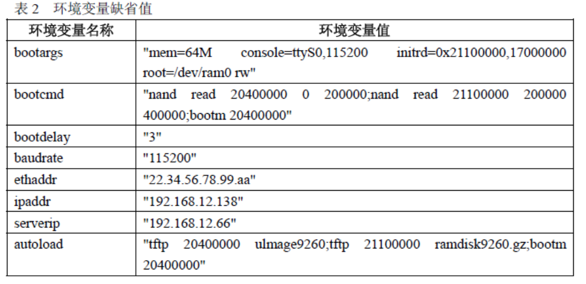
http://hi.baidu.com/tianylj/blog/item/2d3989770044e80cb151b946.html
http://www.cppblog.com/yangfan/articles/117351.html

env_ptr：环境变量信息结构
Crc字节 环境数据
default_environment
默认环境变量

bootdelay 定义执行自动启动的等候秒数 baudrate 定义串口控制台的波特率 netmask 定义以太网接口的掩码 ethaddr 定义以太网接口的MAC地址 bootfile 定义缺省的下载文件 bootargs 定义传递给Linux内核的命令行参数 bootcmd 定义自动启动时执行的几条命令 serverip 定义tftp服务器端的IP地址 ipaddr 定义本地的IP地址 stdin 定义标准输入设备，一般是串口 stdout 定义标准输出设备，一般是串口 stderr 定义标准出错信息输出设备，一般是串口

全局变量 gd

bd_t *bd; //board data pointor板子数据指针 unsigned long flags; //指示标志，如设备已经初始化标志等。 unsigned long baudrate; //串口波特率 unsigned long have_console; /* 串口初始化标志*/ unsigned long reloc_off; /* 重定位偏移，就是实际定向的位置与编译连接时指定的位置之差，一般为0 */ unsigned long env_addr; /* 环境参数地址*/ unsigned long env_valid;=1 /* 环境参数CRC检验有效标志 */ unsigned long fb_base; /* base address of frame buffer */ #ifdef CONFIG_VFD unsigned char vfd_type; /* display type */ #endif void **jt; /* 跳转表，1.1.6中用来函数调用地址登记 */

crc32(0, env_ptr->data, ENV_SIZE)

env_ptr的空间是由malloc来申请的
所以我们重点来研究一下malloc

zImage(linux内核镜像文件)
Param struct内核启动参数
0x30000000
0x30000100
0x30008000

Malloc(128k)
这个大小要根据实际确定
Gd(128B) global data
4K IRQ
4K FIQ
Abt(12B)
bd板子信息
sp

显示缓冲区
Bss(堆区（heap）)
cmd
got
rwdata
rodata
.text
0x33f80000
0x34000000
uboot
这块区域
Smdk2410没有
[include/asm-arm/global_data.h]

堆大小＋环境数据区大小

2 重要函数malloc

2.1 malloc_chunk
dlmalloc有两个重要的数据结构，一个是 chunk程序块 唱歌, 另一个是bin。
chunk就是分配内存的数据块，定义如下：

#ifndef INTERNAL_SIZE_T
#define INTERNAL_SIZE_T size_t
#endif
struct malloc_chunk
{
INTERNAL_SIZE_T prev_size; /* [4byte] Size of previous先前的chunk (if free). */ /* 前一个块的大小(如果它是空闲的)。 */
INTERNAL_SIZE_T size; /*[4byte] Size in bytes, including overhead. 开销*/ /* 当前块的字节大小，包括开销。 */
struct malloc_chunk* fd; /* double links -- used only if free. */ /* 双向链表——仅用于空闲时。 */
struct malloc_chunk* bk;
};
typedef struct malloc_chunk* mchunkptr;
这是malloc_chunk的数据结构，不过要注意，一块malloc_chunk可不是只有这么大。
一块malloc_chunk的大小是8byte的倍数。
举个例子：
如果申请一块4byte的内存，只是实际会分配出16byte。
其中，头8byte存放 prev_size和size，然后是4个byte的内存，最后还有4个byte是为了8byte对其的pad。
如下图：
=========================
prev_size [4byte]
size [4byte]
-------------------
data [4byte]
-------------------
pad [4byte]
=========================
这样我们可以看到，fd和bk在分配出去的时候并不存在，只是在空闲时可用，构成一个双向链表。
当malloc_chunk被free时，就会插入一个双向链表中，留作以后分配，用得就是fd和bk。

而prev_size和size还有一个用处，就是通过这两个元素，可以找到与当前malloc_chunk块相邻的
的malloc_chunk块。
比如：有指针p指向一个malloc_chunk块： struct malloc_chunk * p = ...
这是通过 (struct malloc_chunk *)((char*)(p) + p->size) 和
(struct malloc_chunk *)((char*)(p) - p->prev_size)
就可以找到相邻内存。
这在合并内存的时候非常有用。
malloc_chunk * p
p->size
p
p->prev_size

另外，要注意的是 size的最低一位是标记是否被用的状态。
INTERNAL_SIZE_T size; 因为malloc_chunk的大小是8byte的倍数。所以，低3位都为零，于是最低一位就当作一个标记位。
标记是否被分配。不过，奇怪的是，这个标记是将相邻前一块是否被用 （PREV_INUSE）而不是当前块。
这点一直让我蛮费解的。
关于chunk，这里一篇文章介绍的蛮详细的，还有些配图，很不错。
里面还有挺多介绍dlmalloc和内存管理方面的文章，值得读读。

2.2 chunk介绍完，就该介绍bin了
所谓的bin其实就是一些双向链表，在初始化的时候，申请了128个双向链表。用以存放空闲的malloc_chunk。
这样，就可以快速的寻找的所需要的malloc_chunk。其中，前64个bin存放的是固定尺寸
（16byte-512byte以8byte递增）
的malloc_chunk。
bin的英文含义是”箱柜“，当我们谈到bin，是指某个双向链表的头节点，该链表的成员节点存放着某一特定范围size的空闲chunk。通过size，我们可以快速的定位bin index，然后遍历其指向的链表，寻找合适的chunk进行分配，或者将释放的chunk插入到链表中合适的地方。
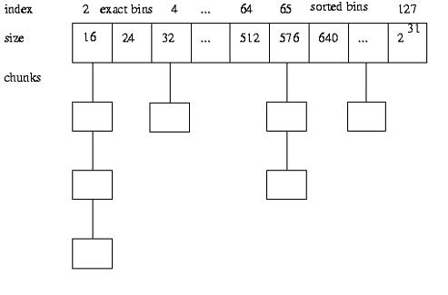
16 bytes
16 bytes
16 bytes
16 bytes
16 bytes
16 bytes
16 bytes
存放的是指针，指针的大小是 4 个字节 分箱
程序定义了一个全局静态数组av_[]存放每种bin的头节点，
typedef struct malloc_chunk* mbinptr;
static mbinptr av_[128 * 2 + 2]
数组类型mbinptr是一个指针，大小为4个字节，数组大小为(128×2+2)*4 = 1032字节，
这就引出一个问题，既然存放头节点，节点类型为malloc_chunk，一个节点就需要16 bytes，总共有128个头节点，理应需要128*16 = 2048字节才对，现在av_[ ]才1032字节，是如何放下所有的头节点信息的呢？对于头节点而言，有效的是fd和bk，成员prev_size和size并没有用到，既然没用，那空间能否节约下来呢？可以的，看看dlmalloc是如何做到的。
#define bin_at(i) ((mbinptr)((char*)&(av_[2*(i) + 2]) - 2*4))
av_[128 * 2 + 2]
0 1 2 3 4 5 6 7 8
4字节

4字节

4字节

4字节

4字节

4字节

4字节

4字节
4字节

4字节
4字节

&av_[4]
以分配16 bytes为例，
其箱号为 16 / 8 = 2，

于是，bin_at(2)-->((mbinptr)((char*)&(av_[6]) - 2*4))，

最终bin_at(2)将地址 &av_[4] 强行转换为mbinptr指针，用这个指针访问fd和bk，得到的其实是av_[6]和av_[7]中存放的内容。
我知道大家肯定会对阴影部分理解上有些空难。这个地方是把&av_[4] 强行转换为mbinptr指针
看看mbinptr 实际上就是 struct malloc_chunk* 也即是说 &av_[4] 指向一个struct malloc_chunk的结构。av_[4] 存放的是个struct malloc_chunk结构 16byte、

prev_size size fd bk
4字节

4字节

4字节

4字节

4字节

4字节

4字节

4字节
4字节

0 1 2 3 4 5 6 7 8

我们看看dlmalloc中两个特殊的分箱top和last_remainder，
#define top (bin_at(0)->fd) /* The topmost chunk */
#define last_remainder (bin_at(1)) /* remainder from last split */

top最初被称为wilderness chunk，指向dlmalloc可用内存的最高端的边界chunk，因为在边界处，top是唯一一个可以任意扩展的块（在Unix上可以通过库函数sbrk( )）。top比较特殊，它不受任何分箱管理，当其它分箱没有可用的chunk时才会用到top。在dlmalloc初始化刚完成时，整个受dlmalloc管理的内存就是一个chunk，top即指向这个chunk。
last_remainder总是指向最近被分割chunk的剩下那一部分。如果malloc( )在分配时没找到“精确匹配”的块，则优先去查看last_remainder是否够用。从局部性原理来讲，连续申请分配内存的代码总是趋向于有共同的生命周期，它们释放的chunk也就有更大的机会合并成一个大的chunk。

了解完top和last_remainder，我们继续往下看。last_remainder的箱号为1，bin_at(1)将地址 &av_[2] 强行转换为mbinptr指针，访问fd和bk，得到的其实是av_[4]和av_[5]中存放的内容，即bin_at(2)的prev_size域和bin_at(1)的fd域重叠，bin_at(2)的size域和bin_at(1)的bk域重叠，看起来像这样(方格内的数字以4个字节为单位)：
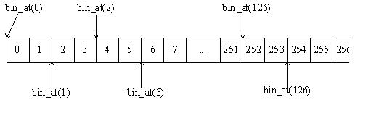
图7
同理，bin_at(1)的prev_size域和bin_at(0)的fd域重叠，bin_at(1)的size域和bin_at(0)的bk域重叠在一起。通过这种叠加使用，dlmalloc使得本该占据2048字节空间的需求变成了1032字节。这里体现了Doug Lea的一个设计宗旨：Minimizing Space，即用于heap堆控制的内存要最小化。原话是这样说的，
The allocator should not waste space: it should obtain as little memory from the system as possible, and shoud maintain memory in ways that minimize fragmentation--"holes" in contiguous chunks of memory that are not used by the program.
好吧，你说，必须得承认，dlmalloc确实很省空间，但是从上面这个图看来， av_[0]和av_[1]似乎没有被用到，浪费好像不符合Minimizing Space的原则哦。
当然不会，dlmalloc为达到快速检索分箱的目的，使用了一个小技巧，
#define binblocks (bin_at(0)->size) /* bitvector of nonempty blocks */
即用binblocks建立了所有分箱的一个bitmap，
binblocks的bit来表示连续的4个相邻的bin是否为空，只要有一个不为空，其对应的bit置1。 binblocks实际上是av_[1]，
binblocks

一个32位数据类型，32×4=128，正好对应128个bins。扫描时先判断binblocks的相应位，只有当bit不为空时才会真正的去扫描对应的bin。
每一个bin的用途描述如下：
#define top (bin_at(0)->fd) /* The topmost chunk */
#define last_remainder (bin_at(1)) /* remainder from last split */
由上宏定义可知，
top(topmost chunk) --> 0
last_remainder --> 1
对小于512 bytes的内存申请,箱号 = size / 8,分箱如下:
内存申请字节数 箱号
0x 0 ~ 0x 1ff --> 2 ~ 63;
大于等于512 bytes的分箱如下(以下数据用程序打印出来):

内存申请字节数 箱号

0x 200 ~ 0x 23f --> 64
0x 240 ~ 0x 27f --> 65
0x 280 ~ 0x 2bf --> 66
0x 2c0 ~ 0x 2ff --> 67
0x 300 ~ 0x 33f --> 68
0x 340 ~ 0x 37f --> 69
0x 380 ~ 0x 3bf --> 70
0x 3c0 ~ 0x 3ff --> 71
0x 400 ~ 0x 43f --> 72
0x 440 ~ 0x 47f --> 73
0x 480 ~ 0x 4bf --> 74
0x 4c0 ~ 0x 4ff --> 75
0x 500 ~ 0x 53f --> 76
0x 540 ~ 0x 57f --> 77
0x 580 ~ 0x 5bf --> 78
0x 5c0 ~ 0x 5ff --> 79
0x 600 ~ 0x 63f --> 80
0x 640 ~ 0x 67f --> 81
0x 680 ~ 0x 6bf --> 82
0x 6c0 ~ 0x 6ff --> 83
0x 700 ~ 0x 73f --> 84
0x 740 ~ 0x 77f --> 85
0x 780 ~ 0x 7bf --> 86
0x 7c0 ~ 0x 7ff --> 87
0x 800 ~ 0x 83f --> 88
0x 840 ~ 0x 87f --> 89
0x 880 ~ 0x 8bf --> 90
0x 8c0 ~ 0x 8ff --> 91
0x 900 ~ 0x 93f --> 92
0x 940 ~ 0x 97f --> 93
0x 980 ~ 0x 9bf --> 94
0x 9c0 ~ 0x 9ff --> 95
0x a00 ~ 0x bff --> 96
0x c00 ~ 0x dff --> 97
0x e00 ~ 0x fff --> 98
0x 1000 ~ 0x 11ff --> 99
0x 1200 ~ 0x 13ff --> 100
0x 1400 ~ 0x 15ff --> 101
0x 1600 ~ 0x 17ff --> 102
0x 1800 ~ 0x 19ff --> 103
0x 1a00 ~ 0x 1bff --> 104
0x 1c00 ~ 0x 1dff --> 105
0x 1e00 ~ 0x 1fff --> 106
0x 2000 ~ 0x 21ff --> 107
0x 2200 ~ 0x 23ff --> 108
0x 2400 ~ 0x 25ff --> 109
0x 2600 ~ 0x 27ff --> 110
0x 2800 ~ 0x 29ff --> 111
0x 2a00 ~ 0x 2fff --> 112
0x 3000 ~ 0x 3fff --> 113
0x 4000 ~ 0x 4fff --> 114
0x 5000 ~ 0x 5fff --> 115
0x 6000 ~ 0x 6fff --> 116
0x 7000 ~ 0x 7fff --> 117
0x 8000 ~ 0x 8fff --> 118
0x 9000 ~ 0x 9fff --> 119
0x a000 ~ 0x ffff --> 120
0x10000 ~ 0x17fff --> 121
0x18000 ~ 0x1ffff --> 122
0x20000 ~ 0x27fff --> 123
0x28000 ~ 0x3ffff --> 124
0x40000 ~ 0x7ffff --> 125
size >= 0x80000 --> 126
dlmalloc的实现使用两个宏来完成对于bin链表的插入和删除操作。宏定义frontlink(P, S, IDX, BK, FD)

2.3 chunk放入对应的bin链表
chunk放入对应的bin链表
#define frontlink(P, S, IDX, BK, FD) \
{ \
if (S<MAX_SMALLBIN_SIZE) \ // #define MAX_SMALLBIN_SIZE 512
{ \
IDX = smallbin_index(S); \ 箱号
mark_binblock(IDX); \ binblocks（位图）的相应位值1 #define mark_binblock(ii) (binblocks |= idx2binblock(ii))
#define idx2binblock(ix) ((unsigned)1 << (ix / BINBLOCKWIDTH))
#define BINBLOCKWIDTH 4 /* bins per block */

标记：位图 8*4*4 = 128 binblocks（位图）

新的Chunk P箱号
2
size FD BK

一直存在
av_[128 * 2 + 2]
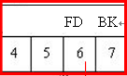

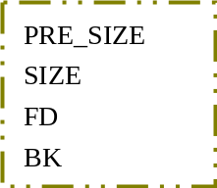

PRE_SIZE
SIZE
FD
BK

以前的
现在的

FD->bk = BK->fd = P

chunk放入对应的bin链表 的示意图

这样，就可以快速的寻找的所需要的malloc_chunk。其中，前64个bin存放的是固定尺寸
（16byte-512byte以8byte递增）
#define bin_at(i) ((mbinptr)((char*)&(av_[2*(i) + 2]) - 2*4))

bin_at(0) --------- av_[0]
bin_at(1) --------- av_[2]
前64个bin存放的是固定尺寸
[0,511]
bin_at(2) --------- av_[4]
…
bin_at(63) --------- av_[126]

…
bin_at(126) --------- av_[252]
bin_at(127) --------- av_[254]

P 就是我们要插入的那个chunk
S 插入的那个chunk的size
IDX 箱号

BK = bin_at(IDX); \
FD = BK->fd; \
P->bk = BK; \
P->fd = FD; \
FD->bk = BK->fd = P; \
} \
大于等于512的情况比较特别 因为特申请的大小不固定 需要一个排序。
else \ 下面是申请的空间是大于等于512的情况。即：Chunk的size>=512
{ \
IDX = bin_index(S); \
BK = bin_at(IDX); \
FD = BK->fd; \

if (FD == BK) mark_binblock(IDX); \ binblocks（位图）的相应位值1#define mark_binblock(ii) (binblocks |= idx2binblock(ii))
else \
{ \ 只有上面的 没有下面的

while (FD != BK && S < chunksize(FD)) FD = FD->fd; \
BK = FD->bk; \
} \

P->bk = BK; \
新的Chunk P箱号
2
P->fd = FD; \
FD->bk = BK->fd = P; \
} \
新的SIZE < 以前的SIZE
就在上面插入
}
对应的逻辑示意图如下：
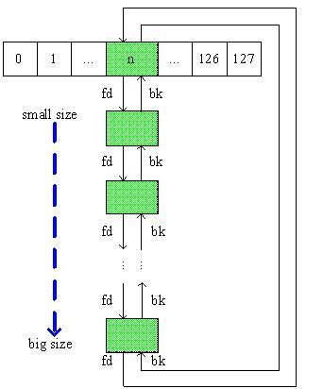
图8
如果chunk size小于512，则很好挂载，先除以8找到箱号，然后插入到头节点和头节点fd域指向的第一个节点之间，因为所有的chunk大小都一样；
如果chunk size大于等于512，则稍微麻烦一点，沿着头节点fd指针开始寻找，或者碰到size相等或更大的chunk，则插在该chunk之前；如果需挂载chunk的size
在该bin中最大，则插在最后一个chunk和头节点之间。这种最糟糕的情况会导致遍历完整个链表才能找到插入的地方，从执行效率来讲，并非最佳。在dlmalloc 2.8.3版本中，这一部分不再使用双向链表，而是使用二叉树来管理，在搜素上会更快速。

2.4将一个chunk从它所在的链表取走

宏定义unlink(P, BK, FD)则将一个chunk从它所在的链表取走，类似于将一个节点从双向链表中解除。其定义如下：

/* take a chunk off a list */
#define unlink(P, BK, FD) \
{ \
BK = P->bk; \
FD = P->fd; \
FD->bk = BK; \
BK->fd = FD; \
}

2.5 内存分配相关函数
本节主要对dlmalloc内存分配器的核心函数mALLOc()以及相关函数进行讲解，函数mALLOc用于服务应用程序的内存空间申请请求，因此也是我们平常使用得最多的两个函数（另外一个fREe()）之一。下面我们先来直接看源码并同时进行分析。（下面给出的源码都已标号，标号为源文件malloc-2.6.6.c内的实际行号，未标号的行都为我给出的分析注解内容。）

2.5.1 函数mALLOc( )
2.5.1.1精确寻找到
如果申请的大小小于0 直接跳出

(long)bytes < 0
处理 要申请的大小 小于16 bytes 就按照16bytes. 大于16 bytes 原申请大小+8bytes (注意都是8字节对齐)
nb < 512-8 512-8

前64个bin存放的是固定尺寸
Idx -分箱号, 通过分箱号得到对应的P = struct malloc_chunk* &av_[i]
Victim = P-> bk

victim == q
P=Bin_at(Idx)
Victim
M
T 说明没有空闲块
块M=块n
F 说明有空闲
Victim 就是个空闲块

q = next_bin(q);
victim = last(q);
相邻两个bin的size仅相差8个字节，无需为剩下的8个字节重新建立一个空闲块， 从之前的叙述我们得知，可分配的空闲块>=16字节
一个前题：链表上的可都是空闲的 ！ 那么这个空闲着什么时候有的我不得而知！

①
②

因为块的大小都是8字节对齐，那就是说后面的三位都是0
这个编写程序的前辈为了不浪费资源就 就利用了最后的两位PREV_INUSE|IS_MMAPPED
所以说大小的话要出去这些标志
victim_size
unlink(victim, bck, fwd); 删除了一个victim也就是说 victim不空闲了
如下图：
=========================
prev_size [4byte]
size [4byte]
-------------------
data [4byte]
-------------------
pad [4byte]
=========================
这样我们可以看到，fd和bk在分配出去的时候并不存在，只是在空闲时可用，构成一个双向链表。
当malloc_chunk被free时，就会插入一个双向链表中，留作以后分配，用得就是fd和bk。
//(((mchunkptr)(((char*)(p)) + (s)))->size |= PREV_INUSE)
// 返回：#define chunk2mem(p) ((Void_t*)((char*)(p) + 2*SIZE_SZ))

②
512-8 <= sz <512 idx = sz/8
512 <= sz <=2048 idx = 56+sz/64
2048< sz <= 10k idx = 91+sz/512
确定 idx 10k< sz <= 42k idx = 110 + sz/4k
42k < sz <= 170k idx = 119 + sz/32k
170k < sz <=682k idx = 124 + sz/256k
682k < sz idx = 126

bin = bin_at(idx); 确定对应的 av_[x] struct malloc_chunk *

victim_size = Victim->size
remainder_size = victim_size – nb(要申请的大小)

Victim

Fd 大
Bk 小

Victim
M
这是个循环检索的过程

remainder_size >= sizeof(struct malloc_chunk)

这个都多于我的最小申请了，对不起太多了 不选这个Victim 只要是最大的那个size都大于16 那么
--idx; /* adjust to rescan below after checking last remainder */
break; 退出循环

remainder_size >= 0
unlink(victim, bck, fwd); 删除这个chunk
set_inuse_bit_at_offset(victim, victim_size); 后一个正在用的chunk 标志前边的
check_malloced_chunk(victim, nb);
return chunk2mem(victim);
返回地址

如果循环完毕了但是一个也没有找到 则要 ++idx;

2.5.1.2利用 last_remainder 实现
如果以上的努力都没有成功，也就是说没有空闲的空间了这个时候怎么办呢？没有精确找到
确定victim ： victim = bin_at(1)-> fd
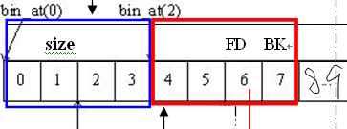
bin_at(1)
victim = bin_at(1)-> fd
利用 last_remainder 实现
/*如果“精确”的chunk没有找到，而且last_remainder(bin_at(1))足够大，则在last remainder 中使用首次适应算法，该算法能让那些连续的chunk有相同或近似的生命周期，从 长期来看，有助于提升局部性和减少碎片。 */
if ( (victim = last_remainder->fd) != last_remainder)
{
victim_size = chunksize(victim);
remainder_size = victim_size - nb;

/*如果last_remainder比nb大，且差值大于等于16个字节，则把剩下的部分重 新挂到last_remainder中*/

if (remainder_size >= (long)MINSIZE) /* re-split */
{

Bin_at(1) last_remainder
bk
②
fd
fd
bk
已经申请的
victim_size – nb >= 16

① victim->size 进行改写 = nb | PREV_INUSE ③ remainder -> size = remainder_size
PREV_INUSE (((mchunkptr)((char*)( remainder) + (s)))->prev_size = (s))

Victim remainder

last_remainder = bin_at(1)
victim_size – nb < 16

(last_remainder->fd = last_remainder->bk = last_remainder)
if (remainder_size >= 0) /* exhaust */
{
set_inuse_bit_at_offset(victim, victim_size);
check_malloced_chunk(victim, nb);
return chunk2mem(victim);
}
---------------------------------------------------------------------------------------------------------------------------------
如果以上都没有成功
调用宏定义frontlink(P, S, IDX, BK, FD)将某个chunk放入对应的bin链表
frontlink(victim, victim_size, remainder_index, bck, fwd);
---------------------------------------------------------------------------------------------------------------------------------
2.5.1.3以升序方式扫描其它bins
/*如果适合分配的chunk还没找到，则以升序方式扫描其它bins，这里最佳适应算 法被采用，即满足需求的最小chunk被选中，分配后将剩余部分放入last_remainder。
为了加速扫描过程，Doug Lea使用了一个小技巧，
#define binblocks (bin_at(0)->size) /* bitvector of nonempty blocks */
用binblocks的bit来表示连续的4个相邻的bin是否为空，只要有一个不为空，其 对应的bit置1。binblocks实际上是av_[1]，一个32位数据类型，32×4=128，正好 对应128个bins。扫描时先判断binblocks值，只有当相应的bit不为空时才会真正 的去扫描对应的bin。 */

０
１
２
３
４４
５
６
７
８ …… ……
１２７
箱号

用标记位，标识（block 1） 用标记位，标识（block 2）
#define idx2binblock(ix) ((unsigned)1 << (ix / BINBLOCKWIDTH))

标记位block = 1<<(箱号/4) 当然block是小于等于32
(block <= binblocks（32）)

（block & 100 000）== 0 也就是说明block<32

/* force to an even block boundary */边界
Idx = Idx + 4
block <<= 1;
while ((block & binblocks block<32) == 0)
{
idx += BINBLOCKWIDTH;
block <<= 1;
开始箱号：startidx = idx
idx
} 以上循环的结果
0 1 2 …… ……………. ………………… 124 125 126 127

block 32

125
第二步循环 4个箱子
确定：
开始箱号：startidx = idx
确定mchunkptr 指针：q = bin = bin_at(idx); ---- 也就是at_[?]

第一步循环检索方向 last(bin)

/*block是binblock的某一个位，bit[n]，其值为1的话表示第n*4，n*4+1，n*4+2， n*4+3个bin分箱中至少有一个bin不为空，这意味着至少有一个chunk能满足 内存申请。在扣除申请的内存后剩余的部分如果小于16个字节，则把这个 chunk全部分配给用户，如果剩余部分大于等于16个字节，则将剩余部分挂载 到last_remainder中*/

开始箱号：startidx = idx
idx
上面两个循环结束之后：
说明上面没有找到，如果找到了早就 return

0 1 2 …… ……… 124 125 126 127 124 125 126 127

block 32 标记为0

if ((startidx & (BINBLOCKWIDTH - 1)) == 0)
startidx & (BINBLOCKWIDTH - 1) startidx & 3 判断箱号是否4字节对齐。
如果是4字节对齐，则执行
{
bin_at(0)->size = 1<<(128/4) 11111111111111111111111111111111111111111111

binblocks &= ~block; 我们要标记上一次的循环没有找到 我们不用他 标记 0
break;
}
--startidx;
q = prev_bin(q)
开始箱号：--startidx
确定mchunkptr 指针：q = bin = bin_at(idx); ---- 也就是at_[?] - 2 * sizeof(mbinptr)

block = 1<<(128/4)

if ( (block <<= 1) <= binblocks && (block != 0) ) {
while ((block & binblocks) == 0)
{
idx += BINBLOCKWIDTH;
block <<= 1;
}
}
else
break;
}

2.5.1.4分割top chunk
/* Try to use top chunk */
/*如果还没有找到适合分配的chunk，就去分割top chunk。由于top可以将memory 扩展到系统允许的上限，所以top会被认为比系统内可用的chunk都要大。*/
#define top (bin_at(0)->fd) /* The topmost chunk */

/* Require that there be a remainder, ensuring top always exists */
if ( (remainder_size = chunksize(top) - nb) < (long)MINSIZE)
{

/* Try to extend */
malloc_extend_top(nb);

if ( (remainder_size = chunksize(top) - nb) < (long)MINSIZE)
return 0; /* propagate failure */
}

victim = top;
set_head(victim, nb | PREV_INUSE);
top = chunk_at_offset(victim, nb);
set_head(top, remainder_size | PREV_INUSE);
check_malloced_chunk(victim, nb);
return chunk2mem(victim);

看图纸里边讲的很清楚

3 总结

3.1 chunk
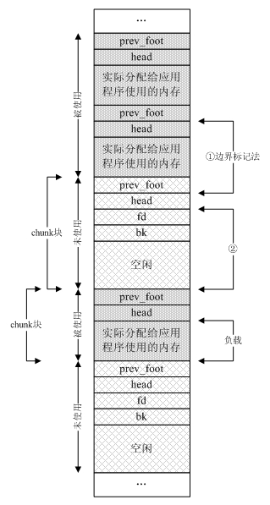

- 有多个连续的被使用中chunk块，但是不会有多个连续的空闲chunk块
- 按照边界标记法，结构体malloc_chunk通过字段head和prev_foot将内存分割成很多块
- 字段prev_foot记录的什么信息呢？

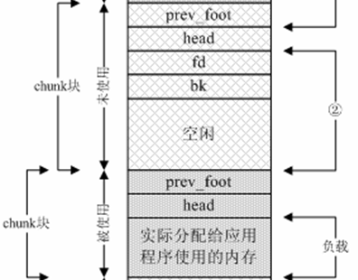
- 如果前一个邻接chunk块空闲，那么当前
chunk块结构体内的prev_foot字段记录的是前一个邻接chunk块的大小。
#define prev_chunk(p)
((mchunkptr)( ((char*)(p)) -((p)->prev_foot) ))

2）利用字段head可以获取下一个邻接chunk块的malloc_chunk结构体指针，如下：
#define next_chunk(p) ((mchunkptr)( ((char*)(p)) + ((p)->head & ~INUSE_BITS)))

如果前一个邻接chunk块正在被使用中，那么当前chunk块结构体内的prev_foot字段记录的是它们所在的结构体malloc_state变量信息
记录结构体malloc_state变量信息用于做额外的安全检测，因此同时也会额外降低dlmalloc性能
tom->prev_chunk_size所在的空间保存着jerry的负载的最后四个字节

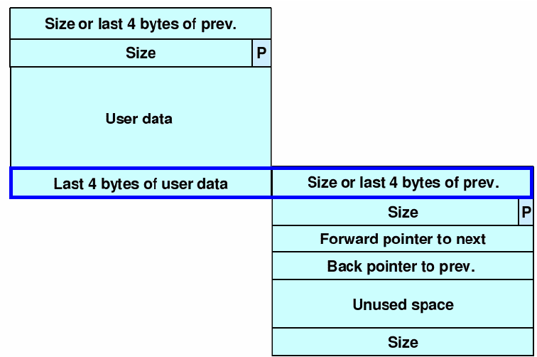
#define chunk2mem(p) ((Void_t*)((char*)(p) + 2*SIZE_SZ))
实际上tom的overhead只包含tom->chunk_size，大小为4字节、
因为
因为
被用
假设chunk tom与chunk jerry相邻，并且jerry在前。则jerry的后四个字节与tom的前四个字节在地址空间中是重叠的，如下图所示。
如果jerry为free chunk，则tom->prev_chunk_size等于jerry->chunk_size。如果jerry为allocated chunk，则

tom->prev_chunk_size所在的空间保存着jerry的负载的最后四个字节。

而tom->chunk_size的最后一个bit被用于记录jerry是否被分配。因为chunk size一定是偶数，最后一个bit肯定是0，所以该bit被复用为记录上一个chunk是否已分配。
这就回答了3.2中提出的问题，tom->prev_chunk_size实际为jerry的负载最后4字节，对于它自己来说，它的负载也会覆盖下一个chunk的前4字节。所以实际上tom的overhead只包含tom->chunk_size，大小为4字节。 3

3.2 bin
差不多大小的free chunk存储在双向链表中，该双向链表被称为Bin。Bin除了包含chunk以外，还包含一个header，而这些Bin header存储在一个数组中。该数组如下：
#define NAV 128 /* number of bins */
#define bin_at(i) ((mbinptr)((char*)&(av_[2*(i) + 2]) - 2*SIZE_SZ))
#define IAV(i) bin_at(i), bin_at(i)

static mbinptr av_[NAV * 2 + 2] = {
0, 0,
IAV(0), IAV(1), IAV(2), IAV(3), IAV(4), IAV(5), IAV(6), IAV(7),
IAV(8), IAV(9), IAV(10), IAV(11), IAV(12), IAV(13), IAV(14), IAV(15),
IAV(16), IAV(17), IAV(18), IAV(19), IAV(20), IAV(21), IAV(22), IAV(23),
IAV(24), IAV(25), IAV(26), IAV(27), IAV(28), IAV(29), IAV(30), IAV(31),
IAV(32), IAV(33), IAV(34), IAV(35), IAV(36), IAV(37), IAV(38), IAV(39),
IAV(40), IAV(41), IAV(42), IAV(43), IAV(44), IAV(45), IAV(46), IAV(47),
IAV(48), IAV(49), IAV(50), IAV(51), IAV(52), IAV(53), IAV(54), IAV(55),
IAV(56), IAV(57), IAV(58), IAV(59), IAV(60), IAV(61), IAV(62), IAV(63),
IAV(64), IAV(65), IAV(66), IAV(67), IAV(68), IAV(69), IAV(70), IAV(71),
IAV(72), IAV(73), IAV(74), IAV(75), IAV(76), IAV(77), IAV(78), IAV(79),
IAV(80), IAV(81), IAV(82), IAV(83), IAV(84), IAV(85), IAV(86), IAV(87),
IAV(88), IAV(89), IAV(90), IAV(91), IAV(92), IAV(93), IAV(94), IAV(95),
IAV(96), IAV(97), IAV(98), IAV(99), IAV(100), IAV(101), IAV(102), IAV(103),
IAV(104), IAV(105), IAV(106), IAV(107), IAV(108), IAV(109), IAV(110), IAV(111),
IAV(112), IAV(113), IAV(114), IAV(115), IAV(116), IAV(117), IAV(118), IAV(119),
IAV(120), IAV(121), IAV(122), IAV(123), IAV(124), IAV(125), IAV(126), IAV(127)
};

双向链表 bin -- 一共128个bins

Bin中chunk的大小
从mbinptr av_[]的初始化可知，一共有128个Bin。前64个Bin与后64个Bin相比，Bin中每个chunk的大小是相等的，前后Bin之间的chunk大小相差8byte。后面64个Bin中的chunk大小允许不相等，前后Bin之间的chunk大小相差的字节数如下：
Bin layout:
64 bins of size 8
32 bins of size 64
16 bins of size 512
8 bins of size 4096
4 bins of size 32768
2 bins of size 262144
1 bin of size what's left
Bin(0)、Bin(1)比较特殊，在下面会叙述，
Bin(2)包含大小为16byte的chunk,
Bin(3)包含大小为24byte的chunk，
⋯
Bin(63)包含大小为504byte的chunk，
Bin(64)包含大小大于504byte且不小于512byte的chunk，
Bin(65)包含大小大于512byte且不小于576byte的chunk，

在av_[]中，宏IAV(i)生成了两个指针（bin_at(i), bin_at(i)），所以av_[]的大小为(2 + 128 * 2) * sizeof(mbinptr)。

而bin_at(i)生成了一个指向header chunk（下文称之为header[i]，意义为Bin[i]的header）的指针，header[i]占用了av_[2 + 2i - 2], av_[2 + 2i - 1], av_[2 + 2i], av_[2 + 2i + 1]。
所有这些header在av_[]的位置为：
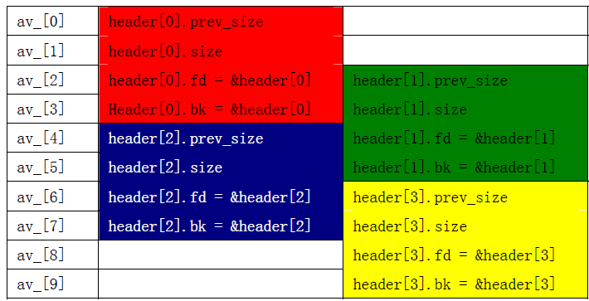
header[i]与普通chunk不同，它不包含内存块，只是被bin[i]用来记录双向链表的起始chunk(fd指针指向的chunk)与结束chunk(bk指针指向的chunk)。虽然在内存中header[i]与header[i+1]之间存在8byte重叠，但由于header[i+1]从来不会引用其prev_size与size，这种重叠不会带来任何问题。

在av_[]的初始化可知，header[i].fd与header[i].bk指向&header[i]，这用于表示Bin[i]为空。此外header[0].prev_size与header[0].size被初始化为0。


#define top (bin_at(0)->fd) /* The topmost chunk */
#define chunksize(p) ((p)->size & ~(SIZE_BITS))
#define initial_top ((mchunkptr)(bin_at(0)))
top chunk在地址空间中，位于所有chunk的上面。当malloc函数发现chunk不够用时，会通过系统调用向上增长top chunk，从而获得更多的内存空间。
宏top返回header[0].fd，由它指向top chunk，在初始化时header[0].fd指向&header[0],表示top尚未分配。
宏initial_top返回&header[0]，dlmalloc通过比较initial_top与top，判断top chunk是否已经被分配。

3.3 函数malloc_extend_top
malloc_extend_top()
当dlmalloc在Bin中无法找到chunk给用户时，它必须向操作系统申请内存。前面说过，在地址空间中top chunk在所有chunk的上面，并可以向上移动它来获得更多的内存，这个操作由函数malloc_extend_top()完成。下面我们按两种情况来分析，第一次调用与第N次调用，两者共同的流程用紫色标注，第一次调用的特有流程用蓝色标注，第N次调用的特有流程用黑色标注，不重要的异常处理流程用灰色标注：

􀁺 第一次调用，初始化之后宏top等于宏initial_top，此时top chunk不存在，dlmalloc向操作系统申请chunk，并保证chunk的前沿按8字节对齐、后沿按page size对齐；

􀁺 第N次调用，dlmalloc向操作系统申请大小为page size整数倍的chunk，将该chunk与之前的chunk合并。

dlmalloc通过sbrk向操作系统申请chunk，用户代码不应该直接调用sbrk。一旦调用sbrk被用户代码调用，dlmalloc就不得不进行特殊处理，即灰色标注的代码。

mem_malloc_init (_armboot_start - CFG_MALLOC_LEN)
static
void mem_malloc_init (ulong dest_addr)
{
mem_malloc_start = dest_addr;
mem_malloc_end = dest_addr + CFG_MALLOC_LEN;
mem_malloc_brk = mem_malloc_start;

memset ((void *) mem_malloc_start, 0,
mem_malloc_end - mem_malloc_start);
}
mem_malloc_end

mem_malloc_brk New

mem_malloc_brk

old

void *sbrk (ptrdiff_t increment)
{
ulong old = mem_malloc_brk;
ulong new = old + increment;

if ((new < mem_malloc_start) || (new > mem_malloc_end)) {
return (NULL);
}
mem_malloc_brk = new;

return ((void *) old);
}

mchunkptr old_top = top; //&header(0) /* Record state of old top */
INTERNAL_SIZE_T old_top_size = chunksize(old_top); //刚开始0
char* old_end = (char*)(chunk_at_offset(old_top, old_top_size));
((mchunkptr)(((char*)(p)) + (s)))
brk = (char*)(MORECORE (sbrk_size)); //MORECORE = sbrk

下面这个说明 我没有申请到 内存
if (brk == (char*)(MORECORE_FAILURE) || (brk < old_end && old_top != initial_top))
return; \#define initial_top ((mchunkptr)(bin_at(0)))

下面是申请到内存的情况:

struct mallinfo {
int arena; /* total space allocated from system 总共申请的数量 */
int ordblks; /* number of non-inuse chunks没有使用chunk 的数量*/
int smblks; /* unused -- always zero */
int hblks; /* number of mmapped擷取方式regions */
int hblkhd; /* total space in mmapped regions */
int usmblks; /* unused -- always zero */
int fsmblks; /* unused -- always zero */
int uordblks; /* total allocated space */
int fordblks; /* total non-inuse space */
int keepcost; /* top-most, releasable (via malloc_trim) space */
};

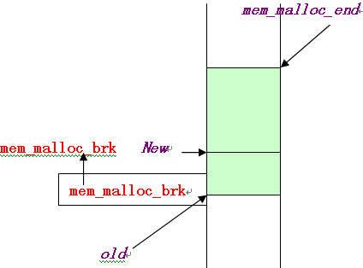
sbrk_base
current_mallinfo.arena
sbrked_mem += sbrk_size;

sbrk_base = brk;

